Εισαγωγική Επιμόρφωση για την Εκπαιδευτική Αξιοποίηση ΤΠΕ (Επιμόρφωση Β1 Επιπέδου)
Συστάδα Β1.4: Πρωτοβάθμια Εκπαίδευση

ΚΣΕ …4^{ο} ΓΕΛ…. ΚΑΤΕΡΙΝΗΣ

Δραστηριότητες στο μεσοδιάστημα: Συνεδρία 5 & 6

Όνομα εκπαιδευτικού: S5_tzika_sofia
ΕΚΦΩΝΗΣΗ – ΠΕΡΙΓΡΑΦΗ ΖΗΤΟΥΜΕΝΟΥ

ΔΡΑΣΤΗΡΙΟΤΗΤΑ 2
Αφορά στον κλάδο ΠΕ60
Έστω ότι θέλετε να ετοιμάσετε ένα «ψηφιακό λεξικό» (με τη βοήθεια ενός λογισμικού γενικής χρήσης, Επεξεργαστή Κειμένου) για το νηπιαγωγείο σας, όπου ανάλογα με τη θεματική που δουλεύετε κάθε φορά και τους πίνακες αναφοράς που δημιουργείτε, θα προσθέτετε με τα παιδιά τα σχετικά λήμματα (εικόνες με αντίστοιχες λέξεις) με στόχο στο τέλος της χρονιάς να τους το διαμοιράσετε.
- Φτιάξτε ένα ψηφιακό λεξικό (με 10 τουλάχιστον λήμματα), επιλέγοντας τη θεματική της αρεσκείας σας, στο οποίο τα παιδιά θα πρέπει να αντιγράψουν τις λέξεις σε κενά πλαίσια που θα έχετε δημιουργήσει αντιστοίχως κάτω από κάθε εικόνα.
- Το ψηφιακό λεξικό θα πρέπει να είναι διαθέσιμο στους μαθητές σας διαδικτυακά μέσω του προσωπικού σας ιστολογίου (blog), το οποίο δημιουργήσατε κατά την υλοποίηση της 1^{ης} Δραστηριότητας.

ΑΣΚΗΣΗ:
προσπάθησε να γράψεις το όνομα του φρούτου που βλέπεις
στην εικόνα.

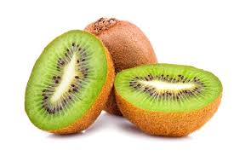
ΑΚΤΙΝΙΔΙΟ ΠΕΠΟΝΙ

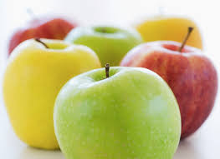
ΚΑΡΠΟΥΖΙ ΜΗΛΟ


ΦΡΑΟΥΛΑ ΜΗΛΟ

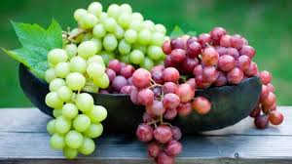
ΣΤΑΦΥΛΙ ΚΕΡΑΣΙ


ΒΕΡΥΚΟΚΟ ΚΑΡΠΟΥΖΙ
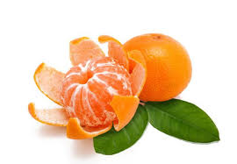
ΑΧΛΑΔΙ ΜΑΝΤΑΡΙΝΙ

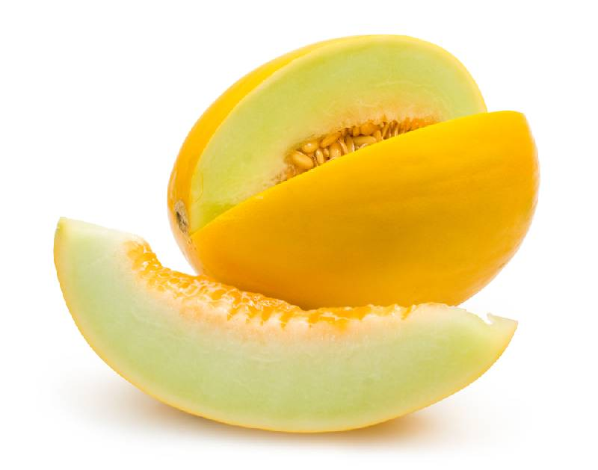
ΠΕΠΟΝΙ ΠΟΡΤΟΚΑΛΙ

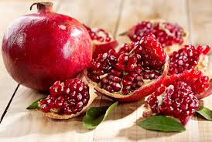
ΡΟΔΙ ΜΠΑΝΑΝΑ

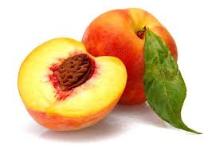
ΡΟΔΑΚΙΝΟ ΑΝΑΝΑΣ

